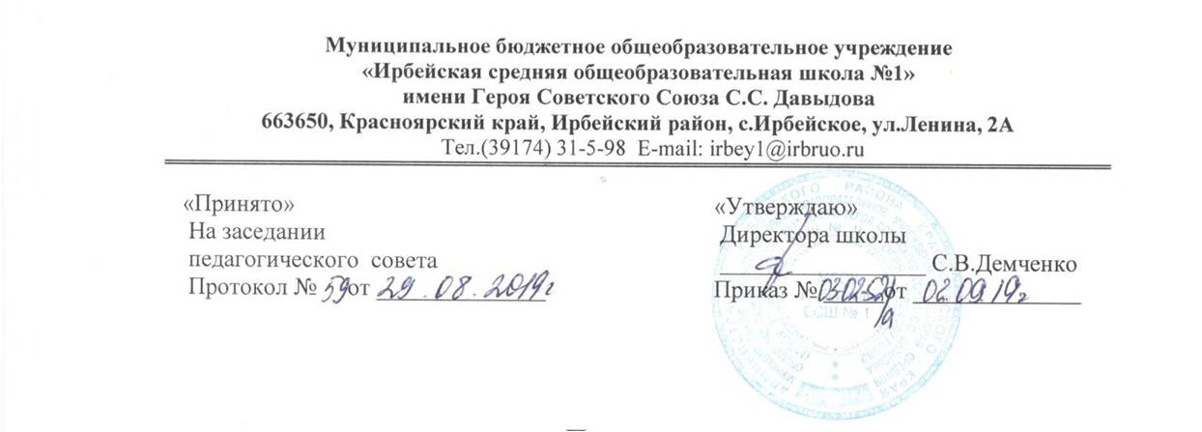
ПОЛОЖЕНИЕ
о портфолио педагога

Общие положения

1.1. Настоящее «Положение о портфолио педагога» разработано в соответствии с Законом РФ «Об образовании», концепцией предложений по структуре и содержанию учительского портфолио, использующегося при оценке размера стимулирующих надбавок».
1.2. Положение устанавливает механизм формирования, основного содержание портфолио учителя МБОУ Ирбейская СОШ №1 и механизм использования портфолио.
Положение не противоречит законодательству РФ в области образования: ФЗ РФ «Об образовании в РФ», трудовому законодательству (ТК РФ), Уставу школы.
1.3. Портфолио педагога - индивидуальная «папка», в которой зафиксирована динамика его личных достижений в профессиональной деятельности на уровне качества результата.
1.4. Цель портфолио – мотивация учителя на профессиональное развитие и повышение профессиональной компетентности.
1.5.Портфолио учителя основывается на принципах системности и достоверности.
1.6. Портфолио обеспечивает накопление информации необходимой учителю для:
- при оценке размера стимулирующих надбавок;
- прохождения аттестации;
- представления к государственным наградам;
- представления к различным видам поощрения по итогам учебного года.
При переходе в иное образовательное учреждение оно может выполнять функции рекомендаций (рекомендательного письма) или сопровождающих материалов.
1.7. Портфолио может быть представлено на бумажных носителях и в электронной версии.

Портфолио учителя имеет следующую структуру:

- Общие сведения об учителе.
- Результаты педагогической деятельности.

Раздел №1. Общие сведения об учителе.

- Фамилия, имя отчество учителя, год и место рождения;
- Образование (что и когда окончил, специальность и квалификация по диплому);
- Повышение квалификации (название структуры, где прослушаны курсы, год, месяц, проблематика курсов, количество часов);
- Трудовой и педагогический стаж;
- Аттестационная категория (дата последней аттестации, присвоенная категория, № приказа);
- Почетные звания и награды, правительственные награды, грамоты, благодарственные письма (название награды, № удостоверения, дата получения);
- Дипломы различных конкурсов (дата получения);
- Другие документы (по усмотрению учителя).

Раздел №2. Результаты педагогической деятельности представлены в форме «Анализ работы учителя», которая заполняется ежегодно.(Приложение№1)
.

Дополнительные материалы:
- Сертификаты
- Свидетельства
- Грамоты
- Дипломы
- Отзывы
- Рецензии
- Копии публикаций, методических разработок наиболее значимых мероприятий, уроков и т.д. (по усмотрению учителя).

Приложение №1

Анализ работы учителя за 2018 -2019 учебный год

- ФИО, категория, педагогический стаж.
_____________________________________________________________________________

_____________________________________________________________________________

- Год прохождения аттестации________________________________________________________________

- Учебная нагрузка (количество часов, классы)___ _______________________________

- Факультативные занятия, элективные курсы

№ | Название | Классы | Количество часов по плану

- УМК по предмету: ________________________________________________________________

- Работа по самообразованию.

Тема по самообразованию | Сроки | Форма отчёта

- Участие детей в олимпиадах, конкурсах, конференциях.
№  п/п | ФИО учащихся  (количество) | Название конкурса | Класс | Дата | Уровень участия | Результат

- Участие педагога в методических мероприятиях, конкурсах (очных, заочных, публикации)

№  п/п | Название мероприятия | Дата | Уровень | Тема | Результат

- Курсы повышения квалификации.

№  п/п | Место прохождения курсов | Дата | Тема курсов | Документ

- Проведённые открытые уроки, внеклассные мероприятия.

Дата | Тема мероприятия | Класс | Форма | Уровень

- Отчёт учителя – предметника за 2018-19 год

Класс | Предмет | Кол-во 4и 5 по предмету | % качества | Кол-во без двоек | % обученности

- Результаты итоговой аттестации

Год | Класс | Количество участников ЕГЭ | Средний балл
Год | Класс | Количество участников ЕГЭ | класс | школа | район | край

